Министерство образования и молодежной политики Свердловской области



ГАПОУ СО «Екатеринбургский колледж транспортного строительства»

Отчёт по программе « коллекции **Hashtable**»

Выполнил: Хвореков А.О

Группа: ПР-24

Преподаватель: Мирошниченко Г.В

2023

Задание: создать простейший плеер с музыкой и плейлистами через HashTable

Входные и выходные данные

Collection--HashTable

Rez Counter i--Int

Test--Bool

PlayList selectedDisk—Disk

Тестовые ситуации-

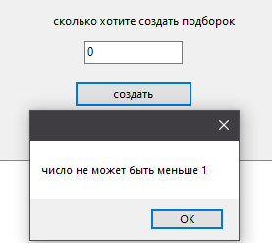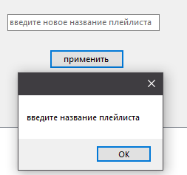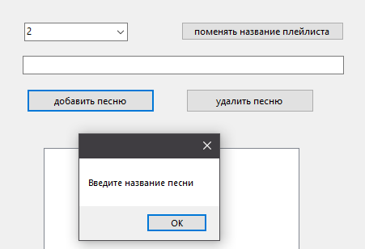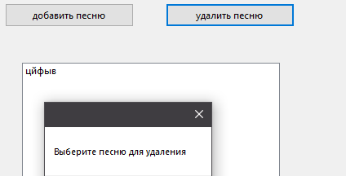

Работа программы

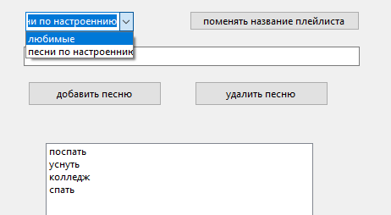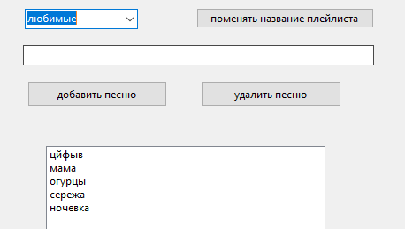

Код программы

